ООО «ТехКомЦентр»
ООО ПИК «Центр качества строительства»
Отдел территориального планирования

Планировка территории, расположенная в кадастровом квартале 66:35:0221001, южнее ул. Куренная (усл.) между землями коллективного сада № 100 «Строитель» и землями лесного фонда, для размещения линейных объектов - газопровода, линий электропередач.

Положения о размещении объектов капитального строительства

ТОМ 1

ТКЦ – 01/16

Екатеринбург 2017
ООО «ТехКомЦентр»
ООО ПИК «Центр качества строительства»
Отдел территориального планирования

Планировка территории, расположенная в кадастровом квартале 66:35:0221001, южнее ул. Куренная (усл.) между землями коллективного сада № 100 «Строитель» и землями лесного фонда, для размещения линейных объектов - газопровода, линий электропередач.

Положения о размещении объектов капитального строительства

ТОМ 1

ТКЦ – 01/16

Начальник  отдела территориального планирования | Н.Ф.Шнейдмиллер
Главный градостроитель проекта отдела территориального планирования | И.В.Колезнева

Екатеринбург 2017

Проект разработан авторским коллективом в составе:

Главный градостроитель проекта Н.Ф. Шнейдмиллер
Главный градостроитель проекта И.В. Колезнева
Градостроитель 3 категории А.А. Некрасова
Градостроитель Г.Р. Мамедов
Градостроитель Ю.Н. Лыкова

Оглавление
Введение 5
1. Положения о размещении объектов капитального строительства 7
1.1. Цель разработки проекта 7
1.2. Описание границ зоны планируемого размещения линейных объектов 7
1.3. Характеристики линейных объектов 7
1.4. Сведения о зонах размещения объектов капитального строительства и их видах 8
1.4.1. Сведения о функциональном зонировании 8
1.4.2. Сведения о градостроительных регламентах, установленных правилами землепользования и застройки 9
1.5. Сведения о красных линиях размещенных линейных объектов 13
1.5.1. Ведомость поворотных точек красных линий газопроводов высокого и среднего давлений 13
1.5.2. Ведомость поворотных точек красных линий ВЛ 17
1.6. Зоны с особыми условиями использования 23
2. Положения о характеристиках планируемого развития систем социального, транспортного обслуживания и инженерно-технического обеспечения, необходимых для развития территории 26

Введение
Проект планировки территории, расположенной в кадастровом квартале 66:35:0221001, южнее ул. Куренная (усл.) между землями коллективного сада № 100 «Строитель» и землями лесного фонда, для размещения линейных объектов - газопровода, линий электропередач разработан на основании:
- Постановления Администрации Березовского городского округа № 693 от 31.10.2016 г.
Исходными данными для разработки проекта планировки являются:
- Генеральный план Березовского городского округа, утвержденный решением Думы Березовского городского округа № 20 от 27.12.2012 г., с учетом изменений, внесенных решением Думы Березовского городского округа от № 203 от 25.12.2014 г.;
- Генеральный план Березовского городского округа Свердловской области применительно к городу Березовский на период до 2025 года, утвержденный решением Думы Березовского городского округа № 66 от 20.08.2009 г., с учетом изменений, внесенных решениями Думы Березовского городского округа № 117 от 27.02.2014 г., № 306 от 31.03.2016 г.;
- Правила землепользования и застройки Березовского городского округа, утвержденные решением Думы Березовского городского округа № 33 от 22.12.2016 г., в том числе, Карты градостроительного зонирования Берёзовского городского округа, Карты границ зон с особыми условиями использования территории и Градостроительных регламентов;
- Топографический план в масштабе 1:1000, входящий в состав инженерно-геодезических и инженерно-геологических изысканий, выполненных ООО «РусГаз» в 2016 г.;
- Сведения из Государственного кадастра недвижимости.
Проект планировки территории разработан в соответствии с:
- Градостроительным кодексом Российской Федерации от 29.12.2004 № 190-ФЗ;
- Земельным кодексом Российской Федерации от 25.10.2001 № 136-ФЗ;
- Водным кодексом Российской Федерации от 03.06.2006 № 74-ФЗ;
- Лесным кодексом Российской Федерации от 04.12.2006 № 200-ФЗ;
- СП 62.13330.2011 «Газораспределительные системы»;
- «Правила устройства электроустановок» (7-е издание);
- СанПиН 2.1.4.1110-02 «Зоны санитарной охраны источников водоснабжения и водопроводов;
- «Правила установления охранных зон объектов электросетевого хозяйства и особых условий использования земельных участков, расположенных в границах таких зон» (утв. Постановлением Правительства Российской Федерации № 160 от 24.02.2009 г.);
- «Правила охраны газораспределительных сетей» (утв. Постановлением Правительства Российской Федерации № 878 от 20.11.2000 г.).
Документация по планировке территории выполнена в системе координат, установленной для ведения государственного кадастра объектов недвижимости на территории Березовского городского округа (МСК-66), с использованием материалов инженерных изысканий.
Инженерные изыскания выполнены в объёме достаточном для разработки проекта планировки

Положения о размещении объектов капитального строительства

Цель разработки проекта
Целью разработки документации по планировке территории для размещения линейных объектов является:
- Реализация положений утверждённых документов территориального планирования;
- Определение зон планируемого размещения линейных объектов;
- Установление параметров планируемого развития линейных объектов.

Описание границ зоны планируемого размещения линейных объектов
Территория проектирования находится в 2 км к югу от города Березовский, с восточной стороны от Екатеринбургской кольцевой автомобильной дороги (ЕКАД).
Объект проектирования не относится к объектам федерального, регионального и местного значения.
Проектируемые линейные объекты предназначены только для газоснабжения и электроснабжения земельных участков предназначенных для ведения дачного хозяйства.
Территория в границах проектирования составляет 13,6 га.
Данной проектной документацией предусматривается размещение газопроводов высокого (Р=0,3-0,6 МПа) и среднего (Р=0,1-0,3 МПа) давлений, линий электропередач 0,4 кВ на землях сельскохозяйственного назначения, расположенных в границах земельных участков с кадастровыми номерами 66:35:0221001:482, 66:35:0221001:3543, 66:35:0221001:3544, 66:35:0221001:3545, 66:35:0221001:3759, 66:35:0221001:3947, 66:35:0221001:3956, 66:35:0221001:3957.
Для проектируемых линейных объектов установлены следующие границы размещения:
- для газораспределительных сетей – по 2,0 м в каждую сторону от оси газопровода, общей шириной 4,0 м;
- для сетей электроснабжения – от 0,5 до 2,0 м со стороны сближения с границами участков, предназначенных для ведения дачного хозяйства, и по 2,0 м с противоположной стороны, общей шириной от 2,5 до 4,0 м.

Характеристики линейных объектов
Проектируемые линейные объекты предназначены для газоснабжения и электроснабжения участков, предназначенных для ведения дачного хозяйства.
Трассы газопроводов и линий электропередач выбраны с учетом источников газо- и электроснабжения и характера планировки застройки.
Сеть газоснабжения
Подключение сети газоснабжения проектом предусматривается (согласно Техническим условиям № 1413-21-15 от 30.07.2015 г., выданным ОАО «Газпром газораспределение Екатеринбург»):
- Точка присоединения объекта к сети газоснабжения: «А» участок строящегося газопровода высокого давления ЖСК «Европа»;
- Давление газа в точке подключения: «А» - 0,6 МПа;
- Диаметр газопровода в точке подключения: «А» - 160 мм;
- Материал трубы в точке подключения: «А» - полиэтилен.
По состоянию на конец 2016 г. данный газопровод построен и введен в эксплуатацию.

Характеристика проектируемой сети газоснабжения:
Газопровод высокого давления 2 категории:
Протяженность – 7,6 м (в плане);
Давление – 0,3-0,6 МПа;
Материал – полиэтилен ПЭ 100 SDR 11;
Диаметр – 63 мм.
Газопровод среднего давления 3 категории:
Протяженность – 11,0 км (в плане);
Давление – 0,1-0,3 МПа;
Материал – полиэтилен ПЭ 80 SDR 11, 17,6;
Диаметр – 63, 110 мм.

Сеть электроснабжения
На подключение электроснабжения проектом предусматривается:
- Точки присоединения – существующие Трансформаторные подстанции, расположенные на территории ЖСК «Европа».

Характеристика проектируемой сети электроснабжения:
Воздушная линия электропередач 0,4 кВ:
Протяженность – 8,9 км (в плане);
Напряжение - 0,4 кВ;
Материал и сечение: СИП-2 3х95+1x95 мм².

Сведения о зонах размещения объектов капитального строительства и их видах

Сведения о функциональном зонировании
Сложившаяся сетка дорог, расположенных в границах проектирования, отличается от графической части Генерального плана БГО.
В соответствии с Генеральным планом БГО границы проектирования попадают на территории дачных поселений и земли Лесного фонда.
Фактически по сведениям из Государственного кадастра недвижимости в границах проектирования земли Лесного фонда отсутствуют.

Сведения о градостроительных регламентах, установленных правилами землепользования и застройки
Трассы проектируемых линейных объектов проходят по участкам, представленными градостроительной зоной:
СХ-7. Зона ведения садоводства, огородничества и дачного хозяйства.
Зона ведения садоводства, огородничества и дачного хозяйства, предназначена для осуществления отдыха и деятельности, связанной с выращиванием плодовых, ягодных, овощных, бахчевых или иных сельскохозяйственных культур и картофеля.
Территория проектирования со всех сторон граничит, но не пересекает участки, представленные градостроительной зоной (согласно сведениям из Государственного кадастра недвижимости):
Р-5. Земли лесного фонда.
Градостроительные регламенты не устанавливаются для земель лесного фонда, земель, покрытых поверхностными водами, земель запаса, земель особо охраняемых природных территорий (за исключением земель лечебно-оздоровительных местностей и курортов), сельскохозяйственных угодий в составе земель сельскохозяйственного назначения, земельных участков, расположенных в границах особых экономических зон.

Основные виды разрешенного строительства для зоны СХ-7 приведены в таблице 1.

Таблица 1
Основные виды разрешенного использования
№ п/п | Наименование вида разрешенного использования земельного участка | Описание вида разрешенного использования земельного участка | Объекты капитального строительства и территории, соответствующие виду разрешенного использования земельного участка | Вспомогательные виды разрешенного использования, дополнительные к основным
 | Коммунальное обслуживание | Размещение объектов капитального строительства в целях обеспечения физических и юридических лиц коммунальными услугами | Электроподстанции, теплопункты, газораспределительные пункты, водопроводные и канализационные станции и т.п. | В границах участка объекта:  стоянка специального транспорта
 | Ведение садоводства | Осуществление деятельности, связанной с выращиванием плодовых, ягодных, овощных, бахчевых или иных сельскохозяйственных культур и картофеля | Садовый дом, предназначенный для отдыха и не подлежащий разделу на квартиры;  хозяйственные строения и сооружения | В границах садоводческого объединения:  деловое управление в границах земельного участка, относящегося к имуществу общего пользования садоводческого объединения (не более 2-х этажей, общая площадь здания не более 200 м²);  магазины в границах земельного участка, относящегося к имуществу общего пользования садоводческого объединения (не более 2-х этажей, общая площадь торгового зала не более 100 м²);  площадки для отдыха; озелененные территории; гостевые парковки;  индивидуальные скважины, веранды, теплицы, навесы
 | Ведение огородничества | Осуществление деятельности, связанной с выращиванием ягодных, овощных, бахчевых или иных сельскохозяйственных культур и картофеля без строительства капитальных зданий и сооружений | Не предусмотрены | Не предусмотрены
 | Ведение дачного хозяйства | Осуществление отдыха и деятельности, связанной с выращиванием плодовых, ягодных, овощных, бахчевых или иных сельскохозяйственных культур и картофеля | Жилой дачный дом, не предназначенный для раздела на квартиры, пригодный для отдыха и проживания, высотой не выше трех надземных этажей; хозяйственные строения и сооружения | В границах дачного объединения:  деловое управление в границах земельного участка, относящегося к имуществу общего пользования дачного товарищества (не более 3-х этажей, общая площадь здания не более 500 м²);  магазины в границах земельного участка, относящегося к имуществу общего пользования дачного товарищества (не более 3-х этажей, общая площадь торгового зала не более 200 м²);  площадки для отдыха; озелененные территории; гостевые парковки;  индивидуальные скважины, веранды, теплицы, навесы
 | Земельные участки (территории) общего пользования | Размещение объектов улично-дорожной сети, пешеходных тротуаров в границах населенных пунктов, пешеходных переходов, набережных, береговых полос водных объектов общего пользования, скверов, бульваров, площадей, проездов, малых архитектурных форм благоустройства | Объекты инженерной и транспортной инфраструктуры | В границах территориальной зоны:  детские игровые площадки, площадки отдыха взрослых;  плоскостные спортивные сооружения (площадки, корты, спортивные ядра);  площадки для сбора мусора;  групповые скважины для забора воды, колодцы (при условии организации зоны санитарной охраны не менее 30-50 м выше по потоку грунтовых вод);  объекты пожарной охраны (гидранты, резервуары, противопожарные водоемы);  гостевые парковки
Условно разрешенные виды использования
Условно разрешенные виды использования отсутствуют

Согласно положениям п. 4 статьи 36 Градостроительного кодекса Российской Федерации градостроительные регламенты не распространяются на земельные участки, предназначенные для размещения линейных объектов.

Сведения о красных линиях размещенных линейных объектов

Ведомость поворотных точек красных линий газопроводов высокого и среднего давлений

№ | X | Y
1 | 395018.88 | 1546612.43
2 | 395014.32 | 1546637.00
3 | 395012.18 | 1546648.38
4 | 395000.46 | 1546710.06
5 | 394998.98 | 1546717.87
6 | 394991.00 | 1546759.85
7 | 394987.28 | 1546778.48
8 | 394980.61 | 1546814.01
9 | 394973.94 | 1546849.22
10 | 394960.13 | 1546922.29
11 | 394958.65 | 1546930.10
12 | 394940.23 | 1547026.23
13 | 394933.56 | 1547061.43
14 | 394926.89 | 1547096.97
15 | 394885.80 | 1547312.84
16 | 394879.13 | 1547348.04
17 | 394872.46 | 1547383.58
18 | 394841.68 | 1547545.56
19 | 394838.75 | 1547560.26
20 | 394836.19 | 1547574.49
21 | 394840.15 | 1547575.22
22 | 394842.06 | 1547575.49
23 | 394845.04 | 1547575.90
24 | 394843.48 | 1547587.46
25 | 394839.50 | 1547587.17
26 | 394840.49 | 1547579.36
27 | 394835.22 | 1547578.38
28 | 394834.22 | 1547579.39
29 | 394819.58 | 1547576.60
30 | 394500.81 | 1547531.55
31 | 394441.11 | 1547500.89
32 | 394384.54 | 1547489.64
33 | 394385.23 | 1547486.14
34 | 394392.11 | 1547487.53
35 | 394410.72 | 1547491.18
36 | 394429.33 | 1547494.83
37 | 394440.56 | 1547497.16
38 | 394442.67 | 1547497.49
39 | 394502.01 | 1547527.71
40 | 394524.49 | 1547531.03
41 | 394529.75 | 1547502.47
42 | 394530.95 | 1547495.54
43 | 394534.74 | 1547496.20
44 | 394528.59 | 1547531.59
45 | 394536.43 | 1547532.69
46 | 394554.04 | 1547535.04
47 | 394585.93 | 1547539.67
48 | 394600.77 | 1547541.64
49 | 394647.38 | 1547548.30
50 | 394696.89 | 1547555.28
51 | 394746.40 | 1547562.25
52 | 394795.91 | 1547569.23
53 | 394801.64 | 1547570.03
54 | 394820.19 | 1547572.65
55 | 394820.28 | 1547572.66
56 | 394832.04 | 1547574.90
57 | 394841.63 | 1547524.41
58 | 394833.79 | 1547522.92
59 | 394805.04 | 1547517.75
60 | 394731.31 | 1547504.80
61 | 394632.64 | 1547487.53
62 | 394620.70 | 1547485.54
63 | 394564.76 | 1547475.71
64 | 394565.44 | 1547471.82
65 | 394834.49 | 1547518.99
66 | 394842.38 | 1547520.48
67 | 394843.11 | 1547516.61
68 | 394831.62 | 1547514.42
69 | 394544.43 | 1547464.08
70 | 394548.23 | 1547442.41
71 | 394503.07 | 1547434.39
72 | 394428.98 | 1547421.44
73 | 394397.55 | 1547415.92
74 | 394398.22 | 1547412.05
75 | 394552.87 | 1547439.16
76 | 394549.07 | 1547460.83
77 | 394549.09 | 1547460.83
78 | 394549.07 | 1547460.96
79 | 394622.80 | 1547473.91
80 | 394634.74 | 1547475.90
81 | 394708.48 | 1547488.86
82 | 394807.15 | 1547506.13
83 | 394832.33 | 1547510.48
84 | 394832.35 | 1547510.49
85 | 394843.86 | 1547512.68
86 | 394855.08 | 1547453.67
87 | 394847.11 | 1547452.13
88 | 394404.78 | 1547374.62
89 | 394405.47 | 1547370.68
90 | 394847.84 | 1547448.20
91 | 394855.82 | 1547449.74
92 | 394856.56 | 1547445.87
93 | 394845.06 | 1547443.68
94 | 394406.16 | 1547366.74
95 | 394406.86 | 1547362.80
96 | 394845.76 | 1547439.74
97 | 394845.79 | 1547439.75
98 | 394857.30 | 1547441.94
99 | 394868.52 | 1547382.93
100 | 394860.64 | 1547381.44
101 | 394842.65 | 1547378.28
102 | 394829.97 | 1547375.94
103 | 394780.81 | 1547367.31
104 | 394657.57 | 1547345.72
105 | 394645.63 | 1547343.73
106 | 394498.15 | 1547317.82
107 | 394473.22 | 1547313.50
108 | 394417.21 | 1547303.67
109 | 394417.89 | 1547299.76
110 | 394861.35 | 1547377.50
111 | 394861.38 | 1547377.50
112 | 394869.26 | 1547379.00
113 | 394870.00 | 1547375.12
114 | 394858.50 | 1547372.94
115 | 394418.60 | 1547295.82
116 | 394419.26 | 1547292.03
117 | 394450.75 | 1547297.56
118 | 394468.53 | 1547300.51
119 | 394471.25 | 1547300.99
120 | 394475.33 | 1547301.88
121 | 394647.74 | 1547332.10
122 | 394659.67 | 1547334.09
123 | 394757.99 | 1547351.36
124 | 394782.92 | 1547355.68
125 | 394832.08 | 1547364.32
126 | 394853.18 | 1547367.94
127 | 394870.75 | 1547371.19
128 | 394881.96 | 1547312.19
129 | 394874.09 | 1547310.70
130 | 394483.14 | 1547242.16
131 | 394479.89 | 1547241.44
132 | 394429.65 | 1547232.78
133 | 394430.34 | 1547228.84
134 | 394874.79 | 1547306.76
135 | 394874.82 | 1547306.76
136 | 394882.71 | 1547308.26
137 | 394883.45 | 1547304.38
138 | 394871.94 | 1547302.20
139 | 394431.03 | 1547224.90
140 | 394431.72 | 1547220.99
141 | 394438.46 | 1547222.17
142 | 394481.65 | 1547229.81
143 | 394487.29 | 1547230.70
144 | 394537.13 | 1547239.44
145 | 394635.45 | 1547256.71
146 | 394872.64 | 1547298.26
147 | 394872.67 | 1547298.26
148 | 394884.19 | 1547300.45
149 | 394894.77 | 1547244.77
150 | 394886.95 | 1547243.28
151 | 394887.60 | 1547239.96
152 | 394868.37 | 1547236.60
153 | 394854.90 | 1547234.13
154 | 394830.33 | 1547229.81
155 | 394830.30 | 1547229.92
156 | 394830.16 | 1547229.90
157 | 394828.93 | 1547236.96
158 | 394730.62 | 1547219.73
159 | 394731.54 | 1547213.34
160 | 394731.66 | 1547212.63
161 | 394731.64 | 1547212.63
162 | 394731.66 | 1547212.54
163 | 394682.50 | 1547203.91
164 | 394572.24 | 1547184.65
165 | 394490.78 | 1547170.37
166 | 394442.08 | 1547161.85
167 | 394442.77 | 1547157.92
168 | 394736.29 | 1547209.38
169 | 394735.06 | 1547216.44
170 | 394825.68 | 1547232.33
171 | 394826.91 | 1547225.27
172 | 394892.24 | 1547236.72
173 | 394891.59 | 1547240.09
174 | 394895.52 | 1547240.84
175 | 394902.76 | 1547202.75
176 | 394898.83 | 1547202.00
177 | 394898.15 | 1547205.62
178 | 394832.38 | 1547194.09
179 | 394833.62 | 1547187.02
180 | 394743.00 | 1547171.13
181 | 394741.77 | 1547178.20
182 | 394448.24 | 1547126.74
183 | 394448.93 | 1547122.80
184 | 394689.17 | 1547165.05
185 | 394713.75 | 1547169.37
186 | 394738.68 | 1547173.69
187 | 394739.57 | 1547167.52
188 | 394739.75 | 1547166.50
189 | 394838.24 | 1547183.77
190 | 394837.01 | 1547190.83
191 | 394837.02 | 1547190.83
192 | 394837.00 | 1547190.96
193 | 394861.58 | 1547195.27
194 | 394883.74 | 1547199.02
195 | 394894.95 | 1547200.99
196 | 394895.63 | 1547197.32
197 | 394903.51 | 1547198.82
198 | 394914.01 | 1547143.53
199 | 394906.14 | 1547142.04
200 | 394687.76 | 1547103.61
201 | 394638.60 | 1547094.98
202 | 394614.03 | 1547090.66
203 | 394589.45 | 1547086.34
204 | 394564.52 | 1547082.02
205 | 394515.36 | 1547073.39
206 | 394490.78 | 1547069.07
207 | 394466.20 | 1547064.76
208 | 394459.32 | 1547063.55
209 | 394459.98 | 1547059.76
210 | 394914.76 | 1547139.60
211 | 394915.50 | 1547135.73
212 | 394460.67 | 1547055.82
213 | 394461.37 | 1547051.98
214 | 394468.30 | 1547053.13
215 | 394492.88 | 1547057.45
216 | 394507.63 | 1547060.11
217 | 394517.46 | 1547061.77
218 | 394566.62 | 1547070.40
219 | 394591.55 | 1547074.72
220 | 394616.13 | 1547079.04
221 | 394640.71 | 1547083.35
222 | 394689.87 | 1547091.99
223 | 394904.72 | 1547129.61
224 | 394904.75 | 1547129.61
225 | 394916.24 | 1547131.80
226 | 394927.46 | 1547072.80
227 | 394919.58 | 1547071.30
228 | 394893.54 | 1547066.73
229 | 394884.40 | 1547065.09
230 | 394859.82 | 1547060.77
231 | 394835.24 | 1547056.45
232 | 394810.66 | 1547052.14
233 | 394786.08 | 1547047.82
234 | 394736.57 | 1547039.18
235 | 394711.99 | 1547034.87
236 | 394516.76 | 1547000.66
237 | 394471.72 | 1546992.78
238 | 394472.41 | 1546988.84
239 | 394920.29 | 1547067.36
240 | 394920.32 | 1547067.36
241 | 394928.20 | 1547068.87
242 | 394928.94 | 1547064.99
243 | 394917.49 | 1547062.81
244 | 394473.10 | 1546984.90
245 | 394473.79 | 1546980.96
246 | 394714.10 | 1547023.24
247 | 394738.68 | 1547027.56
248 | 394787.84 | 1547036.19
249 | 394812.77 | 1547040.51
250 | 394837.35 | 1547044.83
251 | 394861.93 | 1547049.15
252 | 394886.51 | 1547053.46
253 | 394908.91 | 1547057.24
254 | 394918.20 | 1547058.87
255 | 394918.23 | 1547058.87
256 | 394929.69 | 1547061.06
257 | 394940.90 | 1547002.06
258 | 394933.21 | 1547000.66
259 | 394712.69 | 1546961.80
260 | 394638.96 | 1546948.85
261 | 394540.29 | 1546931.58
262 | 394533.25 | 1546930.47
263 | 394515.71 | 1546927.26
264 | 394491.13 | 1546922.95
265 | 394484.18 | 1546921.73
266 | 394484.84 | 1546917.93
267 | 394933.73 | 1546996.62
268 | 394933.76 | 1546996.62
269 | 394941.65 | 1546998.13
270 | 394942.38 | 1546994.25
271 | 394930.97 | 1546992.07
272 | 394485.54 | 1546913.98
273 | 394486.23 | 1546910.04
274 | 394493.24 | 1546911.32
275 | 394517.81 | 1546915.64
276 | 394529.40 | 1546917.63
277 | 394542.39 | 1546919.96
278 | 394640.71 | 1546937.23
279 | 394714.80 | 1546950.18
280 | 394726.39 | 1546952.15
281 | 394726.39 | 1546952.17
282 | 394829.35 | 1546970.20
283 | 394849.64 | 1546973.76
284 | 394874.22 | 1546978.08
285 | 394898.80 | 1546982.39
286 | 394907.86 | 1546983.96
287 | 394931.67 | 1546988.13
288 | 394943.13 | 1546990.32
289 | 394954.34 | 1546931.31
290 | 394946.47 | 1546929.81
291 | 394860.17 | 1546914.64
292 | 394835.59 | 1546910.33
293 | 394812.18 | 1546906.27
294 | 394802.05 | 1546904.50
295 | 394786.08 | 1546901.69
296 | 394761.50 | 1546897.37
297 | 394736.92 | 1546893.06
298 | 394736.92 | 1546893.08
299 | 394546.83 | 1546859.76
300 | 394538.53 | 1546858.19
301 | 394532.05 | 1546857.16
302 | 394525.19 | 1546855.86
303 | 394496.75 | 1546850.88
304 | 394497.45 | 1546846.89
305 | 394947.18 | 1546925.88
306 | 394947.21 | 1546925.88
307 | 394955.09 | 1546927.38
308 | 394955.83 | 1546923.51
309 | 394944.44 | 1546921.34
310 | 394719.63 | 1546881.92
311 | 394720.32 | 1546877.98
312 | 394945.15 | 1546917.40
313 | 394945.18 | 1546917.40
314 | 394956.57 | 1546919.58
315 | 394967.78 | 1546860.57
316 | 394959.91 | 1546859.07
317 | 394826.11 | 1546835.60
318 | 394815.40 | 1546836.76
319 | 394814.97 | 1546832.87
320 | 394826.41 | 1546831.61
321 | 394960.62 | 1546855.13
322 | 394960.65 | 1546855.14
323 | 394968.53 | 1546856.64
324 | 394969.27 | 1546852.76
325 | 394957.92 | 1546850.60
326 | 394826.55 | 1546827.57
327 | 394570.94 | 1546855.86
328 | 394522.59 | 1546847.38
329 | 394523.26 | 1546843.53
330 | 394533.21 | 1546845.30
331 | 394540.29 | 1546846.56
332 | 394559.60 | 1546849.88
333 | 394571.19 | 1546851.87
334 | 394592.26 | 1546849.55
335 | 394622.10 | 1546846.23
336 | 394651.95 | 1546842.91
337 | 394681.79 | 1546839.59
338 | 394711.64 | 1546836.27
339 | 394727.37 | 1546834.52
340 | 394792.83 | 1546827.27
341 | 394804.69 | 1546825.97
342 | 394826.81 | 1546823.65
343 | 394832.43 | 1546824.64
344 | 394836.02 | 1546809.88
345 | 394839.45 | 1546795.75
346 | 394853.15 | 1546737.30
347 | 394880.54 | 1546620.73
348 | 394882.99 | 1546613.80
349 | 394886.72 | 1546615.14
350 | 394884.41 | 1546621.63
351 | 394836.51 | 1546825.25
352 | 394844.37 | 1546826.63
353 | 394844.37 | 1546826.63
354 | 394958.62 | 1546846.66
355 | 394958.65 | 1546846.67
356 | 394970.02 | 1546848.83
357 | 394981.23 | 1546789.83
358 | 394973.31 | 1546788.32
359 | 394913.17 | 1546777.78
360 | 394887.56 | 1546773.17
361 | 394880.82 | 1546772.01
362 | 394881.49 | 1546768.17
363 | 394974.02 | 1546784.38
364 | 394974.05 | 1546784.39
365 | 394981.98 | 1546785.90
366 | 394982.71 | 1546782.02
367 | 394971.39 | 1546779.86
368 | 394882.50 | 1546764.29
369 | 394883.19 | 1546760.37
370 | 394888.28 | 1546761.24
371 | 394948.66 | 1546771.84
372 | 394972.09 | 1546775.93
373 | 394972.12 | 1546775.93
374 | 394983.46 | 1546778.09
375 | 394994.67 | 1546719.09
376 | 394986.80 | 1546717.59
377 | 394973.03 | 1546715.18
378 | 394959.54 | 1546712.72
379 | 394931.10 | 1546707.74
380 | 394903.01 | 1546702.76
381 | 394896.16 | 1546701.56
382 | 394896.83 | 1546697.76
383 | 394987.51 | 1546713.65
384 | 394987.53 | 1546713.66
385 | 394995.42 | 1546715.16
386 | 394996.16 | 1546711.28
387 | 394984.86 | 1546709.13
388 | 394897.87 | 1546693.88
389 | 394898.56 | 1546689.93
390 | 394910.44 | 1546692.02
391 | 394933.56 | 1546696.12
392 | 394961.65 | 1546701.10
393 | 394979.92 | 1546704.20
394 | 394985.56 | 1546705.19
395 | 394985.59 | 1546705.20
396 | 394996.91 | 1546707.35
397 | 395008.12 | 1546648.35
398 | 394911.48 | 1546631.21
399 | 394912.15 | 1546627.35
400 | 395008.87 | 1546644.42
401 | 395009.60 | 1546640.54
402 | 394913.15 | 1546623.46
403 | 394913.84 | 1546619.52
404 | 395010.35 | 1546636.61
405 | 395018.98 | 1546591.20
406 | 395011.23 | 1546589.56
407 | 395011.89 | 1546586.08
408 | 394925.30 | 1546567.33
409 | 394926.15 | 1546563.42
410 | 395016.48 | 1546582.98
411 | 395015.81 | 1546586.44
412 | 395023.53 | 1546588.09

Ведомость поворотных точек красных линий ВЛ
Участок 1

№ | X | Y
1 | 394727.06 | 1546891.43
2 | 394724.98 | 1546891.06
3 | 394700.41 | 1546886.75
4 | 394675.83 | 1546882.43
5 | 394651.25 | 1546878.11
6 | 394626.67 | 1546873.79
7 | 394602.09 | 1546869.48
8 | 394577.51 | 1546865.16
9 | 394552.58 | 1546860.84
10 | 394538.53 | 1546858.19
11 | 394528.00 | 1546856.53
12 | 394525.19 | 1546855.86
13 | 394478.86 | 1546847.84
14 | 394468.50 | 1546906.94
15 | 394484.11 | 1546909.66
16 | 394493.24 | 1546911.32
17 | 394517.81 | 1546915.64
18 | 394529.40 | 1546917.63
19 | 394542.39 | 1546919.96
20 | 394566.97 | 1546924.27
21 | 394591.55 | 1546928.59
22 | 394616.13 | 1546932.91
23 | 394640.71 | 1546937.23
24 | 394665.64 | 1546941.54
25 | 394690.22 | 1546945.86
26 | 394714.80 | 1546950.18
27 | 394716.70 | 1546950.51
28 | 394716.28 | 1546952.91
29 | 394467.43 | 1546909.31
30 | 394455.90 | 1546975.21
31 | 394456.34 | 1546975.91
32 | 394456.01 | 1546977.74
33 | 394480.59 | 1546982.06
34 | 394505.17 | 1546986.38
35 | 394518.52 | 1546988.70
36 | 394530.10 | 1546990.70
37 | 394554.68 | 1546995.01
38 | 394579.26 | 1546999.33
39 | 394603.84 | 1547003.65
40 | 394628.42 | 1547007.97
41 | 394653.00 | 1547012.28
42 | 394677.58 | 1547016.60
43 | 394702.16 | 1547020.92
44 | 394704.29 | 1547021.29
45 | 394703.85 | 1547023.82
46 | 394455.13 | 1546980.24
47 | 394455.02 | 1546980.20
48 | 394443.45 | 1547046.10
49 | 394444.02 | 1547047.01
50 | 394443.72 | 1547048.81
51 | 394468.30 | 1547053.13
52 | 394492.88 | 1547057.45
53 | 394507.63 | 1547060.11
54 | 394517.46 | 1547061.77
55 | 394542.04 | 1547066.08
56 | 394566.62 | 1547070.40
57 | 394591.55 | 1547074.72
58 | 394616.13 | 1547079.04
59 | 394640.71 | 1547083.35
60 | 394665.29 | 1547087.67
61 | 394689.87 | 1547091.99
62 | 394691.84 | 1547092.33
63 | 394691.41 | 1547094.74
64 | 394442.57 | 1547051.13
65 | 394431.20 | 1547116.52
66 | 394431.50 | 1547117.23
67 | 394431.08 | 1547119.55
68 | 394455.66 | 1547123.87
69 | 394480.59 | 1547128.19
70 | 394496.75 | 1547131.18
71 | 394505.17 | 1547132.51
72 | 394529.75 | 1547136.82
73 | 394554.33 | 1547141.14
74 | 394578.91 | 1547145.46
75 | 394603.49 | 1547149.78
76 | 394628.07 | 1547154.09
77 | 394652.65 | 1547158.41
78 | 394677.58 | 1547162.73
79 | 394679.45 | 1547163.05
80 | 394678.99 | 1547165.68
81 | 394479.97 | 1547130.77
82 | 394429.08 | 1547121.86
83 | 394427.07 | 1547116.97
84 | 394439.38 | 1547046.18
85 | 394464.24 | 1546904.34
86 | 394474.26 | 1546848.60
87 | 394476.27 | 1546836.56
88 | 394478.40 | 1546823.78
89 | 394473.16 | 1546822.97
90 | 394474.15 | 1546816.38
91 | 394480.00 | 1546817.15
92 | 394479.25 | 1546819.87
93 | 394483.03 | 1546820.43
94 | 394480.43 | 1546835.93
95 | 394530.17 | 1546844.65
96 | 394533.27 | 1546845.23
97 | 394540.29 | 1546846.56
98 | 394559.60 | 1546849.88
99 | 394571.19 | 1546851.87
100 | 394592.26 | 1546849.55
101 | 394622.10 | 1546846.23
102 | 394651.95 | 1546842.91
103 | 394681.79 | 1546839.59
104 | 394711.64 | 1546836.27
105 | 394741.49 | 1546832.94
106 | 394771.33 | 1546829.62
107 | 394804.69 | 1546825.97
108 | 394826.81 | 1546823.65
109 | 394832.43 | 1546824.64
110 | 394839.45 | 1546795.75
111 | 394846.13 | 1546766.52
112 | 394853.15 | 1546737.30
113 | 394859.82 | 1546708.07
114 | 394866.84 | 1546678.85
115 | 394873.52 | 1546649.95
116 | 394880.54 | 1546620.73
117 | 394881.24 | 1546618.74
118 | 394883.43 | 1546619.25
119 | 394859.22 | 1546722.27
120 | 394845.46 | 1546780.67
121 | 394834.44 | 1546827.51
122 | 394826.70 | 1546826.23
123 | 394711.82 | 1546838.91
124 | 394570.97 | 1546854.51
125 | 394530.56 | 1546847.43
126 | 394529.98 | 1546847.88
127 | 394479.87 | 1546839.26
128 | 394478.86 | 1546845.30
129 | 394588.97 | 1546864.60
130 | 394727.50 | 1546888.89

Ведомость поворотных точек красных линий ВЛ
Участок 2

№ | X | Y
1 | 394975.43 | 1546841.34
2 | 394973.94 | 1546849.22
3 | 394967.27 | 1546884.75
4 | 394960.60 | 1546919.96
5 | 394953.92 | 1546955.49
6 | 394947.25 | 1546990.70
7 | 394940.23 | 1547026.23
8 | 394933.56 | 1547061.43
9 | 394926.89 | 1547096.97
10 | 394920.22 | 1547132.17
11 | 394913.54 | 1547167.71
12 | 394906.46 | 1547205.12
13 | 394903.62 | 1547204.55
14 | 394910.75 | 1547167.19
15 | 394937.63 | 1547025.77
16 | 394957.80 | 1546919.59
17 | 394971.36 | 1546848.37
18 | 394971.97 | 1546844.77
19 | 394967.39 | 1546843.93
20 | 394966.60 | 1546848.08
21 | 394966.60 | 1546848.09
22 | 394966.60 | 1546848.09
23 | 394952.84 | 1546919.20
24 | 394939.74 | 1546990.03
25 | 394939.74 | 1546990.03
26 | 394939.74 | 1546990.04
27 | 394926.30 | 1547060.83
28 | 394918.34 | 1547101.84
29 | 394912.91 | 1547131.58
30 | 394904.97 | 1547172.59
31 | 394899.14 | 1547204.25
32 | 394834.19 | 1547192.89
33 | 394835.20 | 1547185.77
34 | 394741.78 | 1547169.39
35 | 394740.56 | 1547176.46
36 | 394711.50 | 1547171.36
37 | 394711.91 | 1547169.05
38 | 394713.75 | 1547169.37
39 | 394738.68 | 1547173.69
40 | 394739.73 | 1547166.38
41 | 394764.31 | 1547170.70
42 | 394788.89 | 1547175.02
43 | 394813.47 | 1547179.33
44 | 394838.40 | 1547183.65
45 | 394837.00 | 1547190.96
46 | 394861.58 | 1547195.27
47 | 394895.66 | 1547201.04
48 | 394901.04 | 1547171.86
49 | 394901.04 | 1547171.84
50 | 394908.60 | 1547132.83
51 | 394723.91 | 1547100.44
52 | 394724.35 | 1547097.94
53 | 394726.39 | 1547098.30
54 | 394750.97 | 1547102.62
55 | 394775.55 | 1547106.93
56 | 394800.13 | 1547111.25
57 | 394824.71 | 1547115.57
58 | 394849.29 | 1547119.89
59 | 394874.22 | 1547124.20
60 | 394909.08 | 1547130.32
61 | 394914.41 | 1547101.11
62 | 394914.41 | 1547101.09
63 | 394921.98 | 1547062.07
64 | 394736.35 | 1547029.52
65 | 394736.75 | 1547027.22
66 | 394738.68 | 1547027.56
67 | 394763.26 | 1547031.88
68 | 394787.84 | 1547036.19
69 | 394812.77 | 1547040.51
70 | 394837.35 | 1547044.83
71 | 394861.93 | 1547049.15
72 | 394886.51 | 1547053.46
73 | 394922.47 | 1547059.53
74 | 394935.43 | 1546991.29
75 | 394849.25 | 1546976.21
76 | 394748.78 | 1546958.60
77 | 394749.21 | 1546956.12
78 | 394751.32 | 1546956.49
79 | 394775.90 | 1546960.81
80 | 394800.48 | 1546965.12
81 | 394825.06 | 1546969.44
82 | 394849.64 | 1546973.76
83 | 394874.22 | 1546978.08
84 | 394898.80 | 1546982.39
85 | 394935.90 | 1546988.80
86 | 394948.54 | 1546920.46
87 | 394910.92 | 1546913.98
88 | 394837.06 | 1546900.98
89 | 394812.40 | 1546896.90
90 | 394787.80 | 1546892.32
91 | 394761.17 | 1546887.67
92 | 394761.62 | 1546885.07
93 | 394763.61 | 1546885.42
94 | 394788.19 | 1546889.74
95 | 394812.77 | 1546894.05
96 | 394837.35 | 1546898.37
97 | 394862.28 | 1546902.69
98 | 394886.86 | 1546907.01
99 | 394911.44 | 1546911.32
100 | 394949.00 | 1546918.03
101 | 394962.15 | 1546850.04
102 | 394872.12 | 1546834.23
103 | 394872.59 | 1546831.54
104 | 394874.92 | 1546831.95
105 | 394905.12 | 1546837.26
106 | 394935.67 | 1546842.58
107 | 394962.00 | 1546847.23
108 | 394967.62 | 1546817.67
109 | 394975.05 | 1546779.00
110 | 394887.72 | 1546763.66
111 | 394888.15 | 1546761.22
112 | 394890.02 | 1546761.54
113 | 394919.51 | 1546766.52
114 | 394948.66 | 1546771.84
115 | 394976.12 | 1546776.56
116 | 394989.08 | 1546708.37
117 | 394988.97 | 1546708.34
118 | 394933.02 | 1546698.51
119 | 394933.01 | 1546698.51
120 | 394903.12 | 1546693.19
121 | 394903.54 | 1546690.79
122 | 394905.47 | 1546691.14
123 | 394933.56 | 1546696.12
124 | 394961.65 | 1546701.10
125 | 394989.04 | 1546705.75
126 | 394994.66 | 1546676.19
127 | 395002.08 | 1546637.54
128 | 394918.42 | 1546622.87
129 | 394918.86 | 1546620.38
130 | 394920.92 | 1546620.73
131 | 394947.60 | 1546625.38
132 | 394974.64 | 1546630.03
133 | 395003.00 | 1546635.12
134 | 395012.28 | 1546586.28
135 | 394983.77 | 1546579.88
136 | 394957.79 | 1546574.23
137 | 394932.16 | 1546568.92
138 | 394930.18 | 1546568.47
139 | 394930.73 | 1546565.94
140 | 395016.68 | 1546584.55
141 | 394968.14 | 1546840.00

Ведомость поворотных точек красных линий ВЛ
Участок 3

№ | X | Y
1 | 394899.90 | 1547240.05
2 | 394899.50 | 1547242.10
3 | 394892.48 | 1547277.30
4 | 394885.80 | 1547312.84
5 | 394879.13 | 1547348.04
6 | 394872.46 | 1547383.58
7 | 394865.79 | 1547418.78
8 | 394859.12 | 1547454.32
9 | 394852.45 | 1547489.52
10 | 394845.78 | 1547525.06
11 | 394838.75 | 1547560.26
12 | 394851.93 | 1547562.65
13 | 394851.03 | 1547569.41
14 | 394854.19 | 1547569.80
15 | 394853.69 | 1547573.77
16 | 394846.53 | 1547572.88
17 | 394847.51 | 1547565.52
18 | 394837.63 | 1547563.83
19 | 394830.80 | 1547562.66
20 | 394828.19 | 1547576.42
21 | 394645.03 | 1547550.60
22 | 394645.40 | 1547548.01
23 | 394647.38 | 1547548.30
24 | 394672.31 | 1547551.63
25 | 394696.89 | 1547555.28
26 | 394721.82 | 1547558.60
27 | 394746.40 | 1547562.25
28 | 394771.33 | 1547565.57
29 | 394795.91 | 1547569.23
30 | 394824.72 | 1547573.26
31 | 394827.24 | 1547559.99
32 | 394834.25 | 1547523.14
33 | 394805.04 | 1547517.75
34 | 394780.46 | 1547513.43
35 | 394755.88 | 1547509.11
36 | 394731.31 | 1547504.80
37 | 394706.73 | 1547500.48
38 | 394681.79 | 1547496.16
39 | 394657.22 | 1547491.85
40 | 394655.35 | 1547491.52
41 | 394655.77 | 1547489.17
42 | 394834.73 | 1547520.54
43 | 394847.68 | 1547452.42
44 | 394847.18 | 1547452.32
45 | 394817.33 | 1547447.01
46 | 394792.75 | 1547442.69
47 | 394768.17 | 1547438.38
48 | 394743.59 | 1547434.06
49 | 394719.02 | 1547429.74
50 | 394694.44 | 1547425.42
51 | 394669.86 | 1547421.11
52 | 394667.76 | 1547420.74
53 | 394668.20 | 1547418.25
54 | 394848.16 | 1547449.80
55 | 394849.73 | 1547441.17
56 | 394861.12 | 1547381.69
57 | 394829.97 | 1547375.94
58 | 394805.39 | 1547371.62
59 | 394780.81 | 1547367.31
60 | 394755.88 | 1547362.99
61 | 394731.31 | 1547358.67
62 | 394706.73 | 1547354.35
63 | 394682.15 | 1547350.04
64 | 394680.22 | 1547349.70
65 | 394680.63 | 1547347.33
66 | 394805.72 | 1547369.26
67 | 394861.62 | 1547379.06
68 | 394874.56 | 1547310.91
69 | 394842.26 | 1547305.20
70 | 394817.68 | 1547300.88
71 | 394793.10 | 1547296.57
72 | 394768.53 | 1547292.25
73 | 394743.95 | 1547287.93
74 | 394719.37 | 1547283.61
75 | 394694.44 | 1547279.30
76 | 394692.61 | 1547278.98
77 | 394693.06 | 1547276.41
78 | 394818.16 | 1547298.34
79 | 394875.06 | 1547308.32
80 | 394888.02 | 1547240.19
81 | 394854.90 | 1547234.13
82 | 394830.33 | 1547229.81
83 | 394828.92 | 1547237.12
84 | 394804.34 | 1547232.80
85 | 394779.76 | 1547228.48
86 | 394755.18 | 1547224.17
87 | 394730.60 | 1547219.85
88 | 394731.66 | 1547212.54
89 | 394707.08 | 1547208.23
90 | 394705.10 | 1547207.88
91 | 394705.52 | 1547205.50
92 | 394734.56 | 1547210.60
93 | 394733.32 | 1547217.66
94 | 394826.89 | 1547234.07
95 | 394828.13 | 1547226.99
96 | 394892.45 | 1547238.26
97 | 394865.18 | 1547381.75
98 | 394853.66 | 1547441.91
99 | 394851.73 | 1547452.47
100 | 394831.55 | 1547558.73
101 | 394836.36 | 1547559.56
102 | 394857.65 | 1547446.75
103 | 394897.23 | 1547239.54

Ведомость поворотных точек красных линий ВЛ
Участок 4

№ | X | Y
1 | 394672.57 | 1547202.24
2 | 394670.56 | 1547201.92
3 | 394645.98 | 1547197.60
4 | 394621.40 | 1547193.28
5 | 394596.82 | 1547188.96
6 | 394572.24 | 1547184.65
7 | 394547.31 | 1547180.33
8 | 394522.73 | 1547176.01
9 | 394498.15 | 1547171.69
10 | 394490.78 | 1547170.37
11 | 394473.57 | 1547167.38
12 | 394448.99 | 1547163.06
13 | 394424.41 | 1547158.74
14 | 394423.95 | 1547161.36
15 | 394423.25 | 1547162.17
16 | 394411.86 | 1547227.13
17 | 394411.87 | 1547227.13
18 | 394560.07 | 1547253.10
19 | 394584.72 | 1547257.42
20 | 394660.56 | 1547270.72
21 | 394660.10 | 1547273.31
22 | 394658.27 | 1547272.99
23 | 394633.69 | 1547268.67
24 | 394608.76 | 1547264.35
25 | 394584.18 | 1547260.03
26 | 394559.60 | 1547255.72
27 | 394535.02 | 1547251.40
28 | 394510.44 | 1547247.08
29 | 394485.86 | 1547242.77
30 | 394479.89 | 1547241.44
31 | 394461.28 | 1547238.45
32 | 394436.70 | 1547234.13
33 | 394411.77 | 1547229.81
34 | 394411.44 | 1547231.80
35 | 394410.97 | 1547232.21
36 | 394399.43 | 1547298.05
37 | 394498.42 | 1547315.39
38 | 394648.13 | 1547341.64
39 | 394647.70 | 1547344.08
40 | 394645.63 | 1547343.73
41 | 394621.05 | 1547339.41
42 | 394596.47 | 1547335.09
43 | 394571.89 | 1547330.77
44 | 394547.31 | 1547326.46
45 | 394522.73 | 1547322.14
46 | 394498.15 | 1547317.82
47 | 394473.22 | 1547313.50
48 | 394469.01 | 1547312.84
49 | 394448.64 | 1547309.19
50 | 394424.06 | 1547304.87
51 | 394399.48 | 1547300.55
52 | 394399.12 | 1547302.58
53 | 394398.55 | 1547303.06
54 | 394386.99 | 1547368.96
55 | 394635.70 | 1547412.55
56 | 394635.25 | 1547415.12
57 | 394633.34 | 1547414.80
58 | 394608.76 | 1547410.48
59 | 394584.18 | 1547406.16
60 | 394559.60 | 1547401.84
61 | 394534.67 | 1547397.53
62 | 394510.09 | 1547393.21
63 | 394485.51 | 1547388.89
64 | 394460.93 | 1547384.57
65 | 394457.77 | 1547383.91
66 | 394436.35 | 1547380.26
67 | 394411.77 | 1547375.94
68 | 394387.19 | 1547371.62
69 | 394386.93 | 1547373.07
70 | 394386.20 | 1547373.50
71 | 394379.74 | 1547410.33
72 | 394379.74 | 1547410.33
73 | 394503.64 | 1547432.06
74 | 394543.29 | 1547438.75
75 | 394537.28 | 1547473.06
76 | 394546.95 | 1547470.09
77 | 394623.26 | 1547483.47
78 | 394622.84 | 1547485.90
79 | 394620.70 | 1547485.54
80 | 394596.12 | 1547481.22
81 | 394571.54 | 1547476.90
82 | 394546.96 | 1547472.58
83 | 394534.21 | 1547476.53
84 | 394534.32 | 1547475.90
85 | 394540.29 | 1547441.03
86 | 394503.07 | 1547434.39
87 | 394478.14 | 1547430.07
88 | 394451.45 | 1547425.42
89 | 394428.98 | 1547421.44
90 | 394404.40 | 1547417.12
91 | 394379.82 | 1547412.80
92 | 394375.25 | 1547438.38
93 | 394372.80 | 1547452.32
94 | 394367.53 | 1547482.55
95 | 394392.11 | 1547487.53
96 | 394410.72 | 1547491.18
97 | 394412.50 | 1547491.53
98 | 394412.49 | 1547492.19
99 | 394429.21 | 1547495.53
100 | 394433.19 | 1547472.91
101 | 394439.22 | 1547473.91
102 | 394438.56 | 1547477.86
103 | 394434.87 | 1547477.24
104 | 394431.51 | 1547495.96
105 | 394442.23 | 1547497.93
106 | 394464.77 | 1547509.27
107 | 394464.79 | 1547509.29
108 | 394478.75 | 1547516.57
109 | 394479.56 | 1547516.21
110 | 394481.30 | 1547517.09
111 | 394502.01 | 1547527.71
112 | 394524.49 | 1547531.03
113 | 394536.43 | 1547532.69
114 | 394561.36 | 1547536.02
115 | 394585.93 | 1547539.67
116 | 394610.87 | 1547542.99
117 | 394612.53 | 1547543.22
118 | 394612.16 | 1547545.82
119 | 394501.19 | 1547530.12
120 | 394480.98 | 1547519.96
121 | 394478.61 | 1547521.02
122 | 394462.95 | 1547512.84
123 | 394440.93 | 1547501.75
124 | 394428.80 | 1547499.52
125 | 394365.16 | 1547486.81
126 | 394363.03 | 1547482.46
127 | 394419.50 | 1547160.39
128 | 394423.29 | 1547156.02
129 | 394673.00 | 1547199.80

Зоны с особыми условиями использования
На проектируемой территории устанавливаются следующие зоны с особыми условиями использования территории:
1. От существующих сетей инженерно-технического обеспечения:
- охранная зона ТП – 10,0 м в каждую сторону;
- охранная зона ЛЭП 6 кВ – 10,0 в каждую сторону;
- охранная зона газопровода высокого давления – 2,0 м в каждую сторону;
- 3 пояс зоны санитарной охраны Южно-Берёзовского МПВ.
2. От планируемых к размещению сетей инженерно-технического обеспечения:
- охранная зона газопровода высокого и среднего давления – 2,0 м в каждую сторону от газопровода;
- охранная зона ГРПШ – 10,0 м в каждую сторону;
- охранная зона ЛЭП 0,4 кВ – 2,0 м в каждую сторону.

Нормативные расстояния, учтённые при разработке проекта планировки, от газопроводов до зданий и сооружений приведены в таблице 2 (согласно СП 62.13330.2011, ПУЭ)

Таблица 2
Здания и сооружения | Минимальное расстояние по вертикали (в свету), м, при пересечении | Минимальное расстояние по горизонтали (в свету), м, при давлении в газопроводе, МПа, включительно
Здания и сооружения |  | св. 0,1 МПа до 0,3 МПа | св. 0,3 МПа до 0,6 МПа
Фундаменты зданий и сооружений до газопроводов условным диаметром до 300 мм | - | 4,0 | 7,0
Фундаменты ограждений | - | 1,0 | 1,0
Фундаменты опор воздушных ЛЭП до 1,0 кВ | - | 1,0 | 1,0
Дороги:  от бордюрного камня | 1,0 | 1,5 | 2,5
Расстояние от опор ЛЭП 0,4 кВ до ограждений земельных участков не нормируется.
Охранные зоны линейных объектов определены согласно следующей нормативной документации:
1. Правила охраны газораспределительных сетей (утв. Постановлением Правительства РФ № 878 от 20.11.2000 г.)
На земельные участки, входящие в охранные зоны газораспределительных сетей, в целях предупреждения их повреждения или нарушения условий их нормальной эксплуатации налагаются ограничения (обременения), которыми запрещается:
- строить объекты жилищно-гражданского и производственного назначения;
- сносить и реконструировать мосты, коллекторы, автомобильные и железные дороги с расположенными на них газораспределительными сетями без предварительного выноса этих газопроводов по согласованию с эксплуатационными организациями;
- разрушать берегоукрепительные сооружения, водопропускные устройства, земляные и иные сооружения, предохраняющие газораспределительные сети от разрушений;
- перемещать, повреждать, засыпать и уничтожать опознавательные знаки, контрольно-измерительные пункты и другие устройства газораспределительных сетей;
- устраивать свалки и склады, разливать растворы кислот, солей, щелочей и других химически активных веществ;
- огораживать и перегораживать охранные зоны, препятствовать доступу персонала эксплуатационных организаций к газораспределительным сетям, проведению обслуживания и устранению повреждений газораспределительных сетей;
- разводить огонь и размещать источники огня;
- рыть погреба, копать и обрабатывать почву сельскохозяйственными и мелиоративными орудиями и механизмами на глубину более 0,3 метра;
- открывать калитки и двери газорегуляторных пунктов, станций катодной и дренажной защиты, люки подземных колодцев, включать или отключать электроснабжение средств связи, освещения и систем телемеханики;
- набрасывать, приставлять и привязывать к опорам и надземным газопроводам, ограждениям и зданиям газораспределительных сетей посторонние предметы, лестницы, влезать на них;
- самовольно подключаться к газораспределительным сетям.
2. Правила установления охранных зон объектов электросетевого хозяйства и особых условий использования земельных участков, расположенных в границах таких зон (утв. Постановлением Правительства РФ № 160 от 24.02.2009 г.).
В охранных зонах линий электропередач запрещается осуществлять любые действия, которые могут нарушить безопасную работу объектов электросетевого хозяйства, в том числе привести к их повреждению или уничтожению, и (или) повлечь причинение вреда жизни, здоровью граждан и имуществу физических или юридических лиц, а также повлечь нанесение экологического ущерба и возникновение пожаров, в том числе:
- набрасывать на провода и опоры воздушных линий электропередачи посторонние предметы, а также подниматься на опоры воздушных линий электропередачи;
- размещать любые объекты и предметы (материалы) в пределах созданных в соответствии с требованиями нормативно-технических документов проходов и подъездов для доступа к объектам электросетевого хозяйства, а также проводить любые работы и возводить сооружения, которые могут препятствовать доступу к объектам электросетевого хозяйства, без создания необходимых для такого доступа проходов и подъездов;
- находиться в пределах огороженной территории и помещениях распределительных устройств и подстанций, открывать двери и люки распределительных устройств и подстанций, производить переключения и подключения в электрических сетях (указанное требование не распространяется на работников, занятых выполнением разрешенных в установленном порядке работ), разводить огонь в пределах охранных зон вводных и распределительных устройств, подстанций, воздушных линий электропередачи, а также в охранных зонах кабельных линий электропередачи;
- размещать свалки.

Положения о характеристиках планируемого развития систем социального, транспортного обслуживания и инженерно-технического обеспечения, необходимых для развития территории
В границах проектирования расположены существующие объекты транспортной и инженерной инфраструктуры, а также капитального строительства:
- подземный полиэтиленовый газопровод высокого давления 2 категории Р=0,6 МПа;
- трансформаторные подстанции 6/0,4 кВ в количестве 4-х шт.;
- надземные сети ВЛ 0,6 кВ, проходящие к трансформаторным подстанциям;
- дороги.
Для развития существующей сети инженерной инфраструктуры данным проектом предусматривается:
- для снижения давления газа с высокого Р_{у}=0,6 МПа до среднего Р_{у}=0,3 МПа предусматривается строительство одного шкафного газорегуляторного пункта – ГРПШ;
- строительство подземных газопроводов среднего давления Р_{у}=0,3 МПа;
- строительство надземных сетей ВЛ 0,4 кВ от существующих трансформаторных подстанций.
В границах проектирования территории общего пользования не установлены.
Поперечные профили смотри на рисунках 1-6.

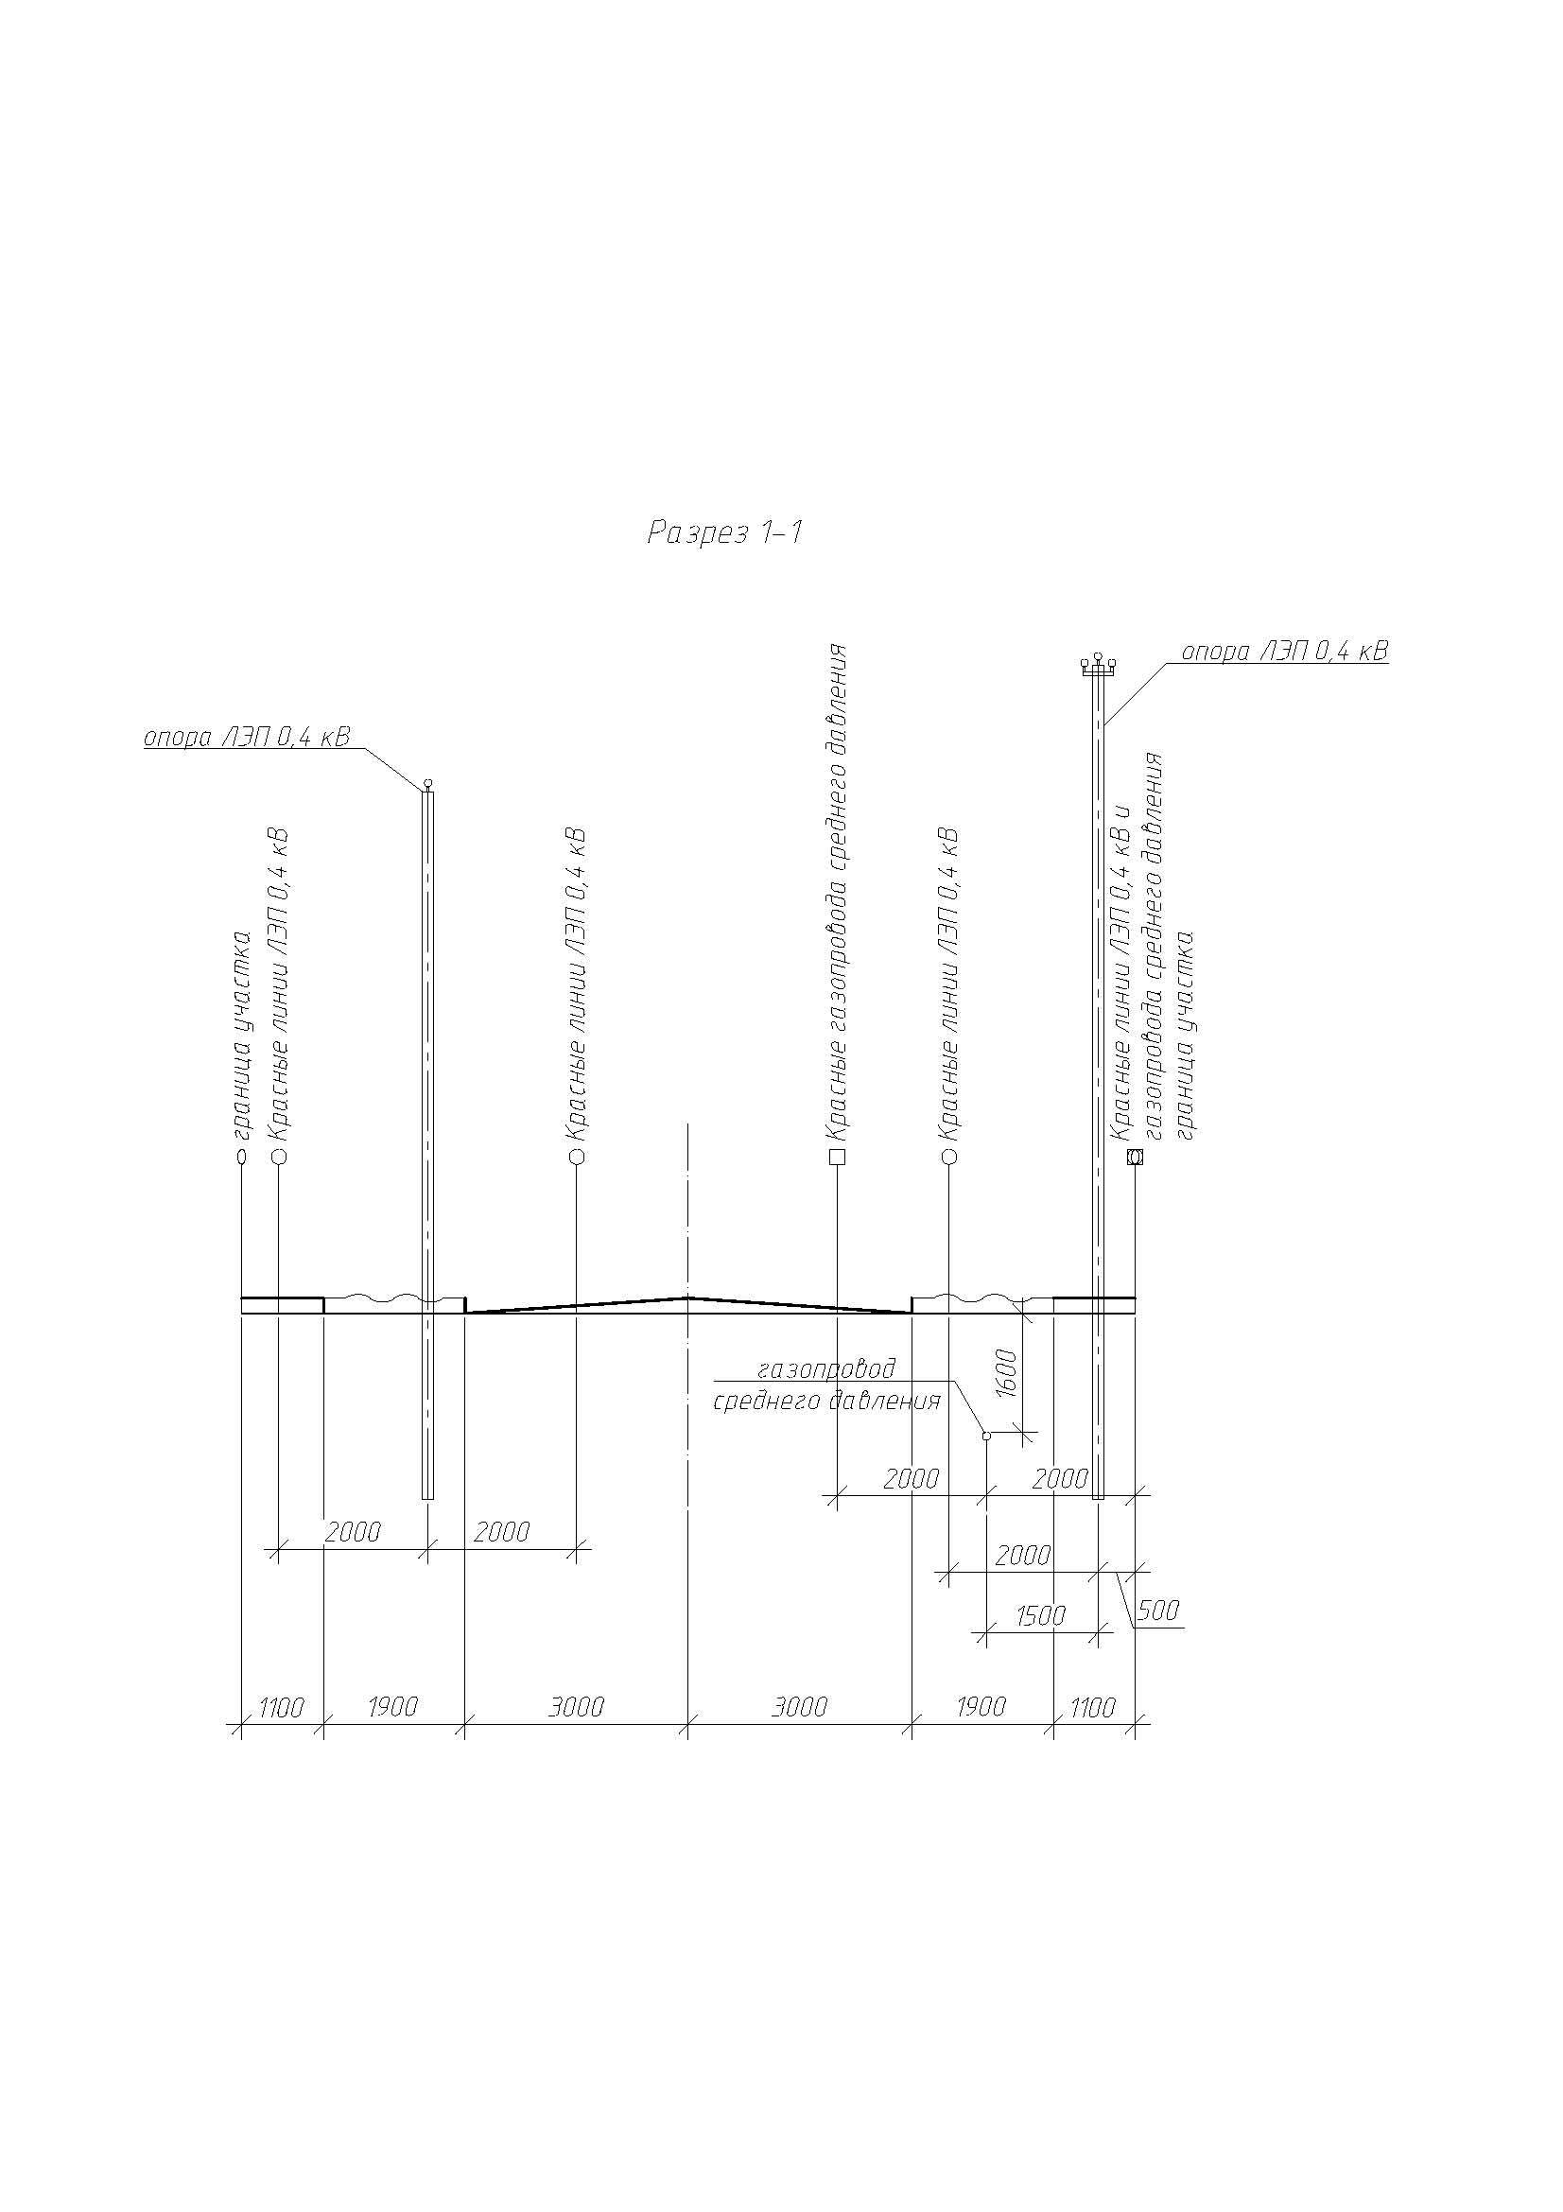
Рисунок 1. Разрез 1-1

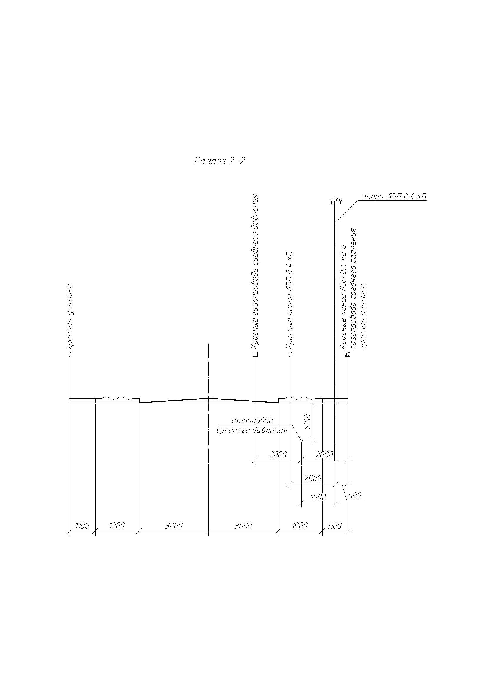
Рисунок 2. Разрез 2-2

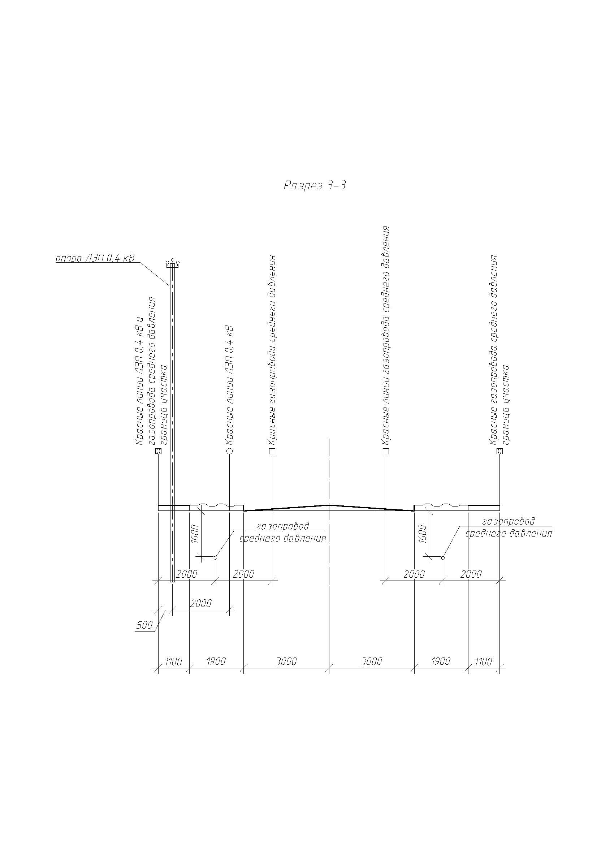
Рисунок 3. Разрез 3-3

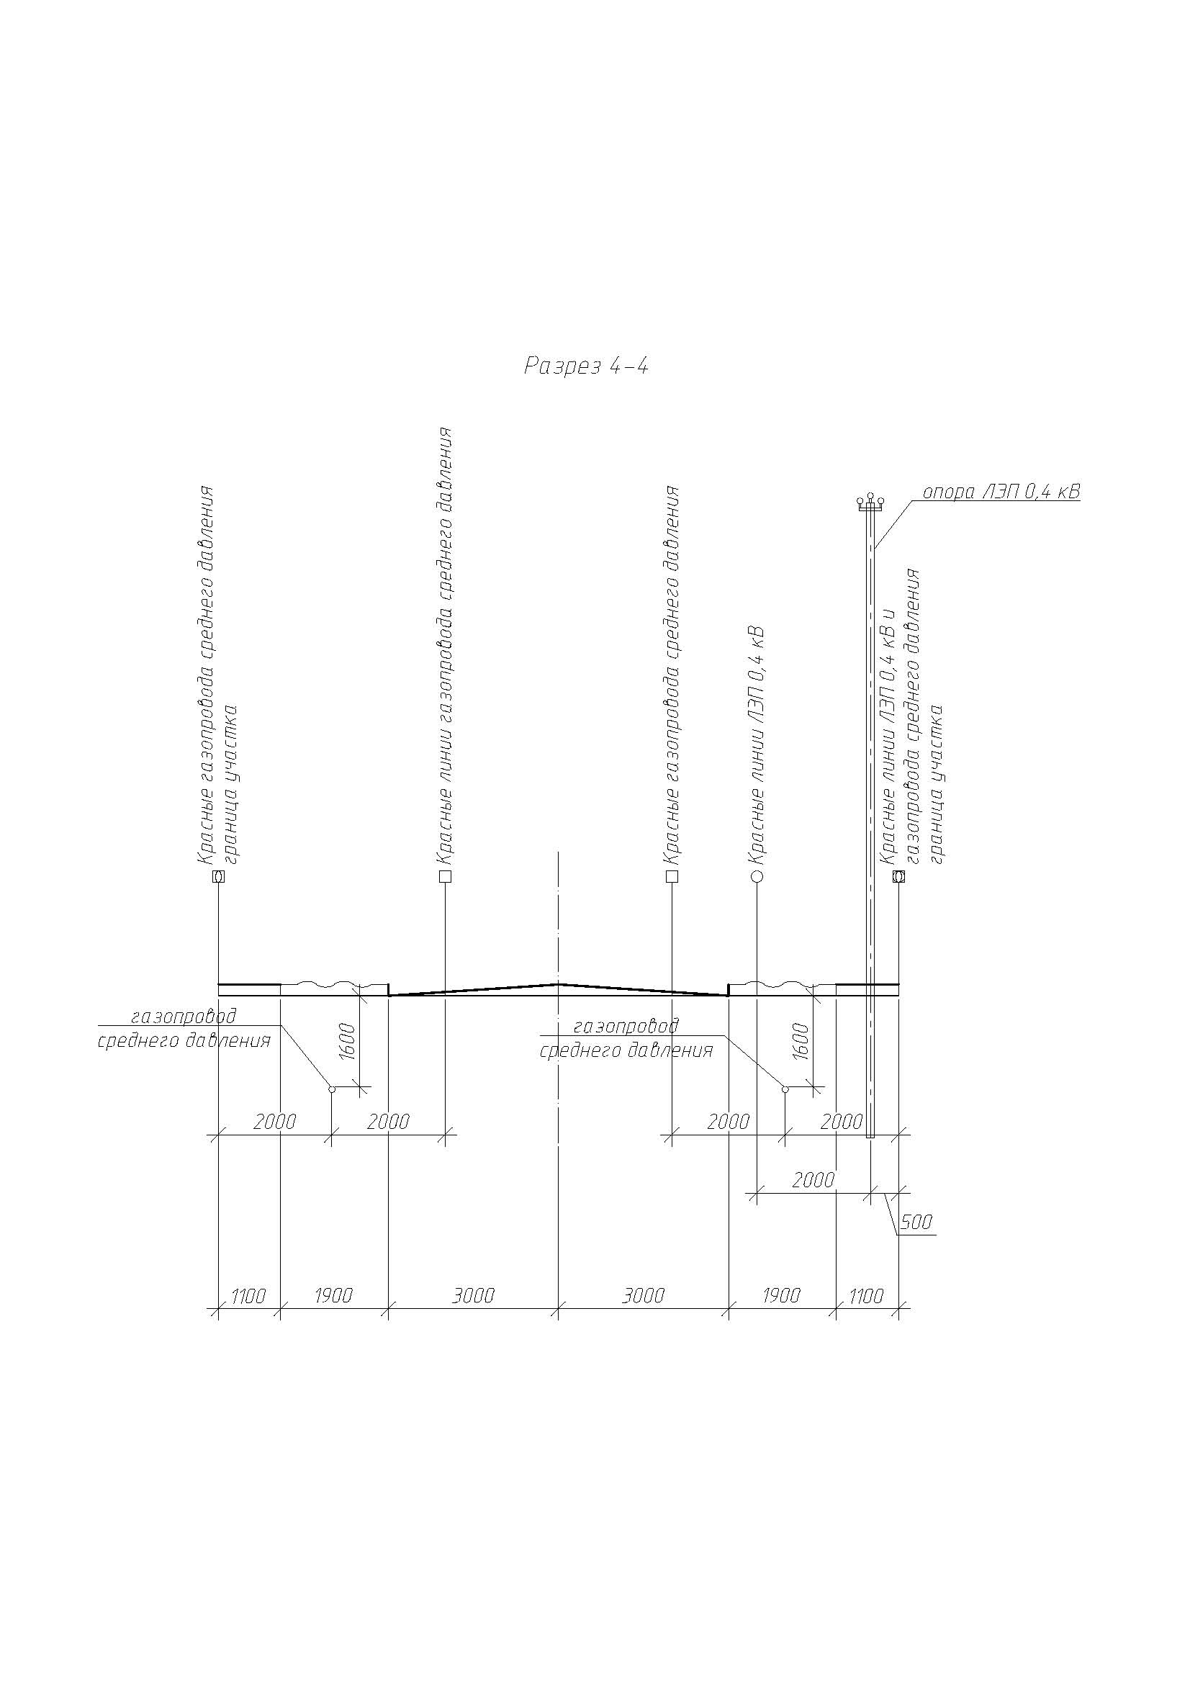
Рисунок 4. Разрез 4-4

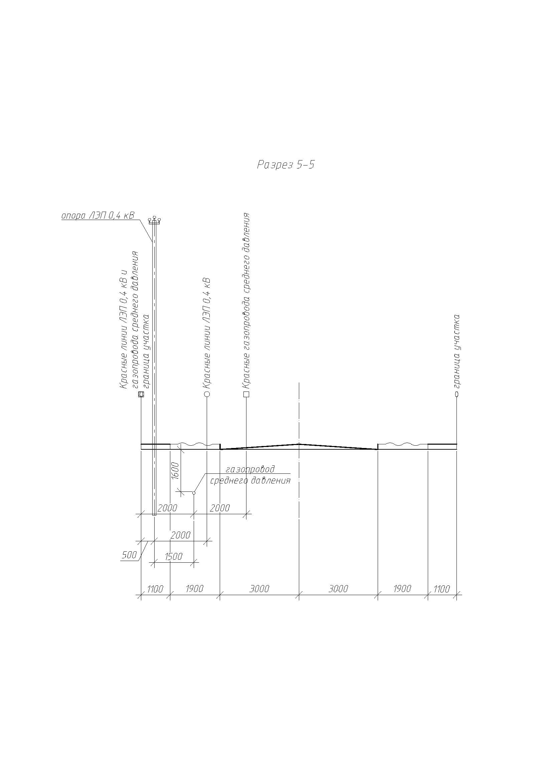
Рисунок 5. Разрез 5-5

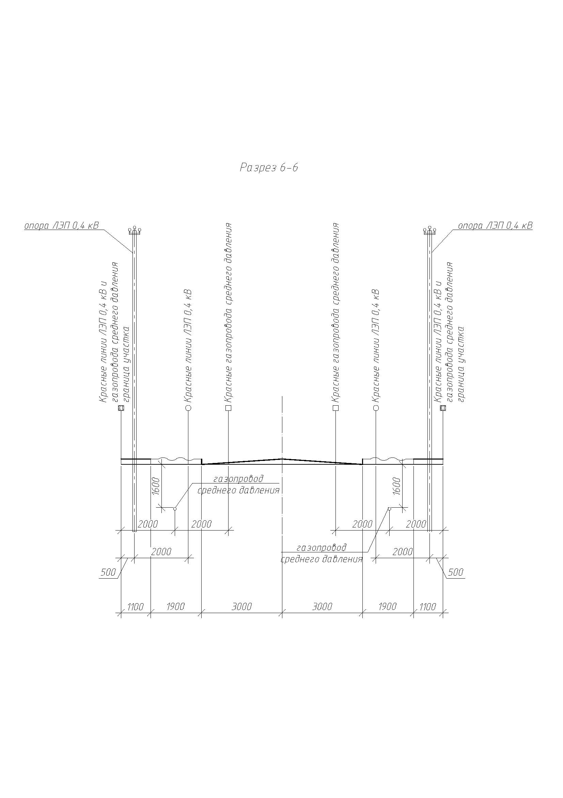
Рисунок 6. Разрез 6-6

